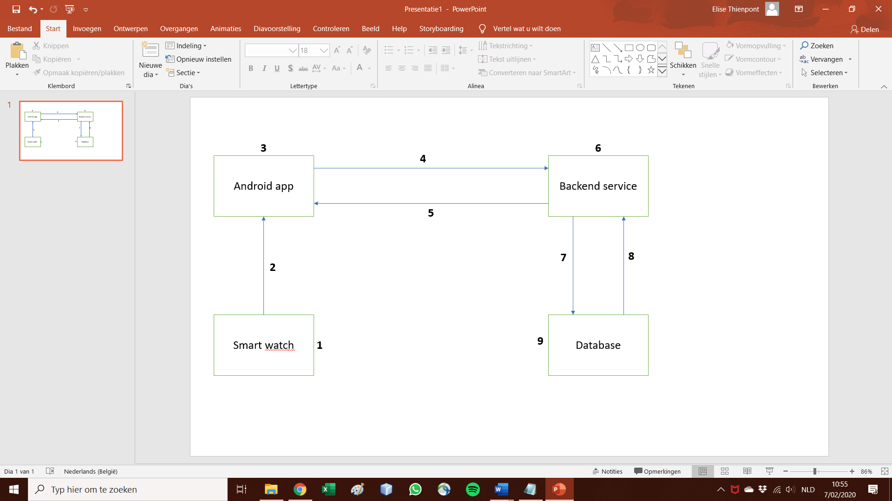

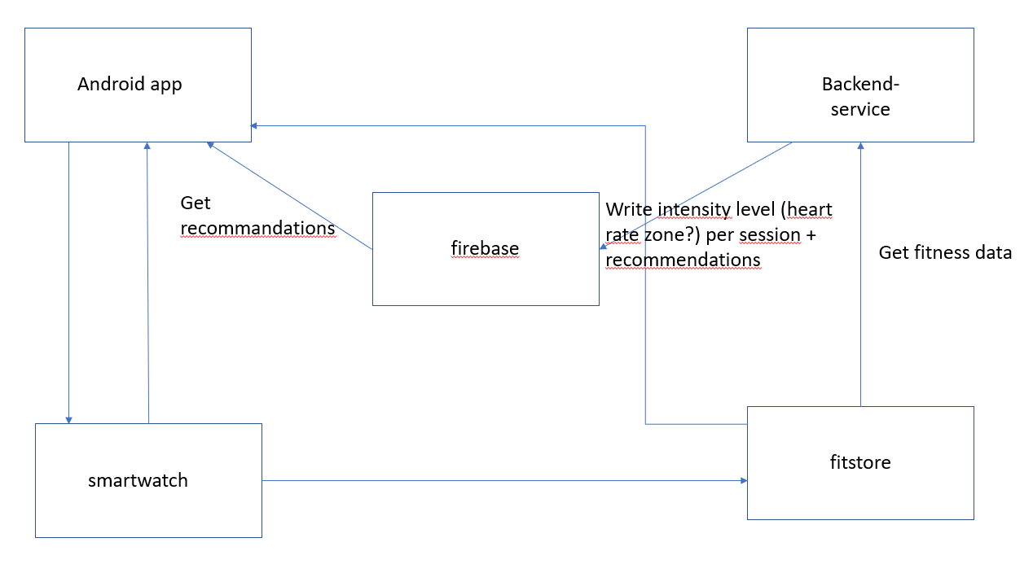

|  |
| --- |
| 1. Polar |

|  |
| --- |
| 2 Bluetooth connectie |

|  |
| --- |
| 3 Android app |

Google activity recognition client 🡪 data hiervan opslaan

Accelerometer data

|  |
| --- |
| 4 stream |

|  |
| --- |
| 5 stream |

|  |
| --- |
| 6 backend service |

|  |
| --- |
| Data preprocessing: verschillende schalen van verschillende mobiele toestellen  Batch processing   * clusteren van datapunten (euclidische afstand, simmilarity..) = staten -> met algoritme overgang tussen staten detecteren via statenmachine? * Datapunten = xyz component versnelling en xyz component rotatie   Statisch <-> dynamisch ook opslaan?   * In python (pandas…) * Mathlab |
| 1. Bewegingen detecteren: machine learning met accelerometer data  * Verschillende algoritmes vergelijken * Fitnessbewegingen (push ups, sit ups, rope skipping..)  1. Predictive model voor bepalen van inspanningsniveaus bij activiteiten: ~~machine learning met als input activiteiten en hartslag tijdens~~ score systeem (FPoints, Borg exertion)  * Research naar wat een gezonde hartslag is voor tijdens de verschillende activiteiten * Research naar hoeveel activiteit nodig is om gezond te zijn: doelen zetten gebaseerd op voorgaande weken * Personalized coaching (meldingen)  1. Recommender system: meldingen genereren op basis van externe factoren en data   FUNCTIONALITEIT APP   1. User start sessie bij activiteit 🡪 geregistreerd in fitstore en punten op geven (FPoints)   Activiteiten:   * Badminton * Running * Sleeping * Rope skipping (zelf meer invullen) * biking * other  1. … |

|  |
| --- |
| 7 stream |

|  |
| --- |
| 8 stream |

|  |
| --- |
| 9 database |

Firebase

Google fit